

Администрация города Ростова-на-Дону
Управление по делам гражданской обороны
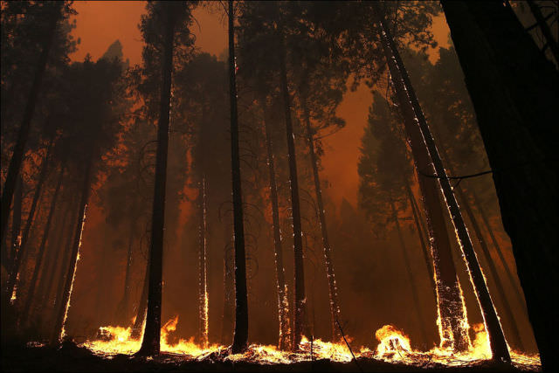
и чрезвычайным ситуациям

Основным виновником лесных пожаров является ЧЕЛОВЕК.
Большинство пожаров возникает в местах пикников, сбора грибов
и ягод, от брошенной горящей спички, непотушенной сигареты.

разводить костры в любых лесах (как хвойных так и лиственных),
на гарях, на участках поврежденного леса, торфяниках, в местах рубок (на лесосеках), не очищенных от порубочных остатков
и заготовленной древесины, в местах с подсохшей травой, а также под кронами деревьев;

бросать горящие спички, окурки и горячую золу из курительных трубок, стекло (стеклянные бутылки, банки и др.);

оставлять промасленные или пропитанные бензином, керосином или иными горючими веществами материалы в непредусмотренных специально для этого местах;

засорять леса бытовыми, строительными, промышленными
и иными отходами и мусором. Сжигание мусора, вывозимого
из населенных пунктов, может производиться вблизи леса только
на специально отведенных местах;

выжигание травы на земельных участках, непосредственно примыкающих к лесам, защитным и озеленительным лесным насаждениям, без постоянного наблюдения.

В период пожароопасного сезона сжигание мусора ЗАПРЕЩЕНО!

Неосторожное обращение с огнем в лесах может привести к необратимым последствиям!

В экстренной ситуации звоните по номеру «112»!
Управление по делам ГО и ЧС
г. Ростова-на-Дону

